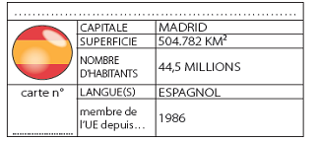
Nom de personne
Numéro de pays 14
Nom de personne
Numéro de pays 11

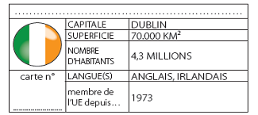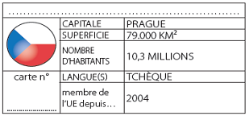
Nom de personne
Numéro de pays 7

Nom de personne
Numéro de pays 19

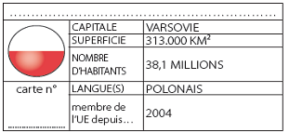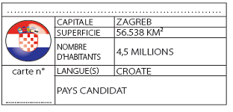
Nom de personne
Numéro de pays 21

Nom de personne
Numéro de pays 28

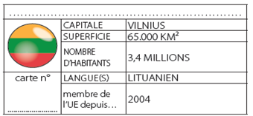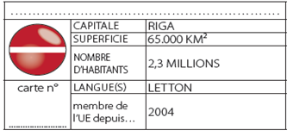
Nom de personne
Numéro de pays 18

Nom de personne
Numéro de pays 17

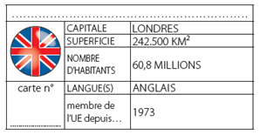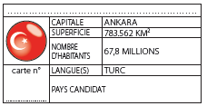
Nom de personne
Numéro de pays 8

Nom de personne
Numéro de pays 30

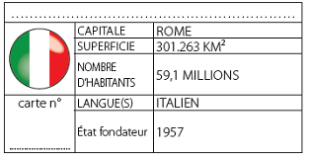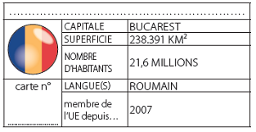
Nom de personne
Numéro de pays 6

Nom de personne
Numéro de pays 26

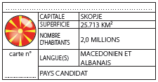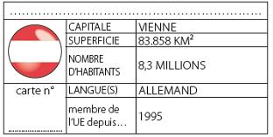
Nom de personne
Numéro de pays 13

Nom de personne
Numéro de pays 29

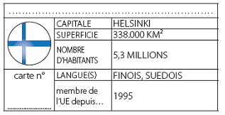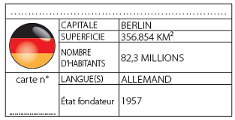
Nom de personne
Numéro de pays 15

Nom de personne
Numéro de pays 5

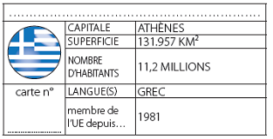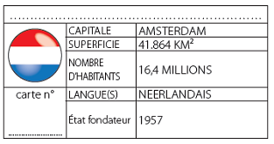
Nom de personne
Numéro de pays 10

Nom de personne
Numéro de pays 2

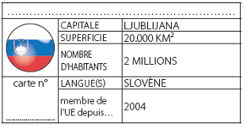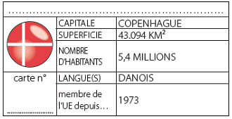
Nom de personne
Numéro de pays 23

Nom de personne
Numéro de pays 9

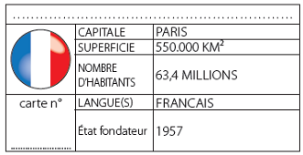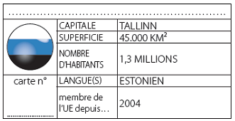
Nom de personne
Numéro de pays 4

Nom de personne
Numéro de pays 18

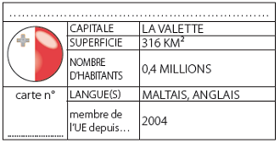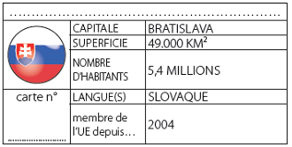
Nom de personne
Numéro de pays 24

Nom de personne
Numéro de pays 20

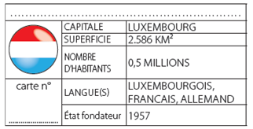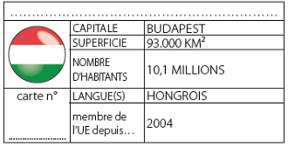
Nom de personne
Numéro de pays 3

Nom de personne
Numéro de pays 22

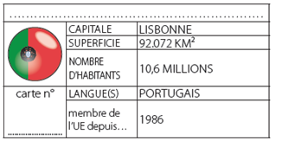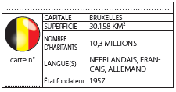
Nom de personne
Numéro de pays 12

Nom de personne
Numéro de pays 1

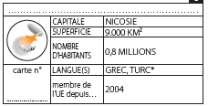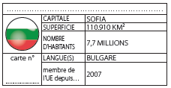
Nom de personne
Numéro de pays 25

Nom de personne
Numéro de pays 27

